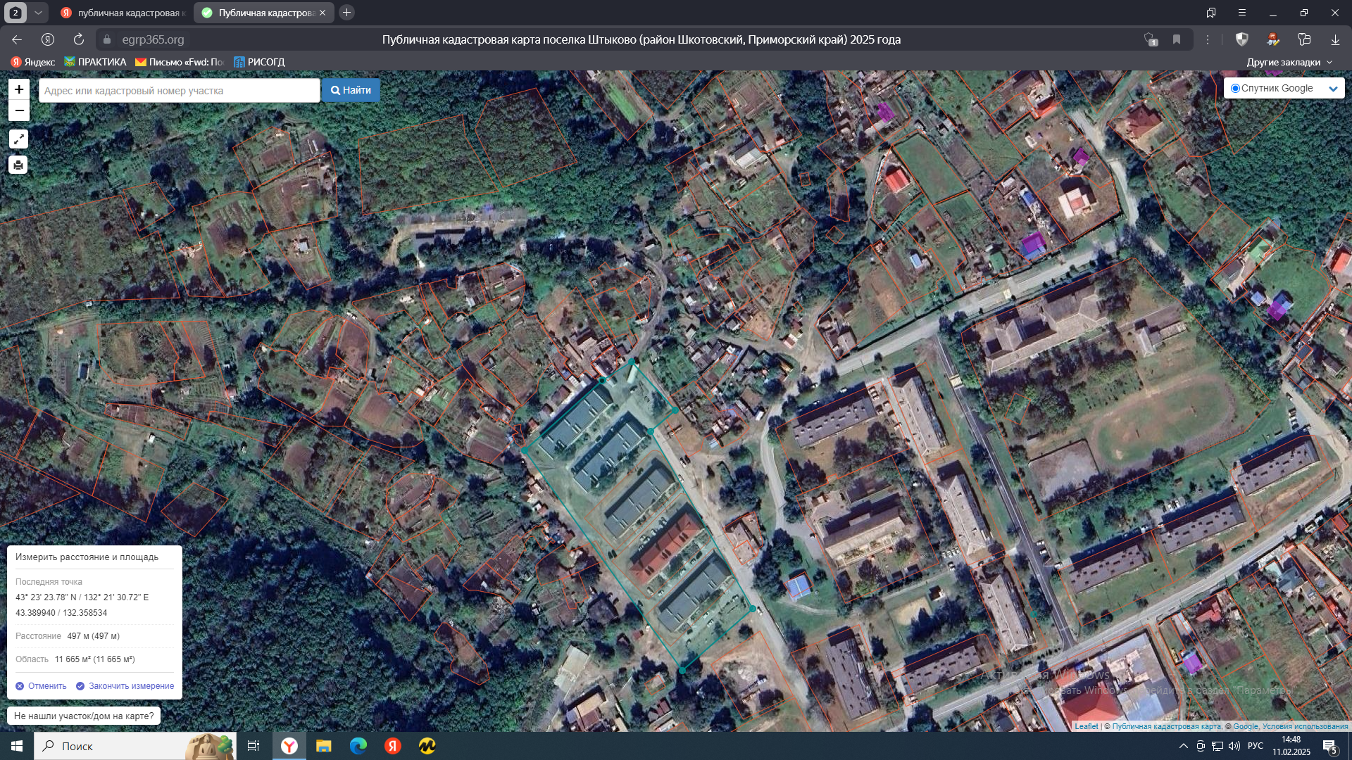

Границы ТОС «Уютный двор»